МЫ ТАКИЕ РАЗНЫЕ, НО ВСЁ ТАКИ МЫ ВМЕСТЕ!
2 сентября гимназисты 6В, 6Г, 8А, 8Б, 8В классов посетили музей истории города Балаково, где проходил праздник, посвященный дню города "Мы - Волжане".
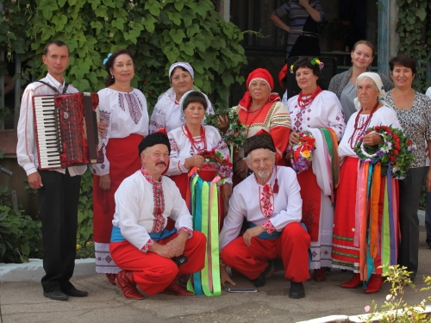
Организаторами мероприятия стали учителя города из творческой группы "К народным истокам культуры", руководителем которого является Горстка И.Е.
Учащихся ждала насыщенная программы с песнями, хороводами, угощениями. Гостей праздника встречали в подворьях разных народов: русских, украинцев, немцев, чувашей и татар. У русских дети отпили чайку, узнали о истории заселения русских Поволжья, прослушали замечательные русские песни. Украинцы встретили с рассказами о венке и цвете лент, затем гости одели венки на себя и под украинскую песню стали водить хоровод. На немецком подворье учащиеся встретились с жительницей города -немкой, которая поделилась рассказом о своей нелегкой судьбе. Незабываемое представление было на чувашском подворье, где дети сыграли в веселую игру, а затем попробовали чувашских пирожков с яблоком. И в завершение праздника пригласили всех на татарское подворье, с угощениями, танцами и играми.
Было очень весело и познавательно! А главное, что праздник напомнил о том, что "мы такие разные, но все таки мы вместе!".

Смотреть фотоальбом "Праздник "Мы - волжане"

